**NNPlayer2 gegen NormalKI auf einem Spielfeld 4x5**

Zunächst wurden für ein Spielfeld der Größe 4x5 im „Drei-Gewinnt“-Spiel mehrere Datasets erstellt, sowohl für Spiele des 1. Spielers (Beginner eines Spiels) als auch Spiele des 2. Spielers. Die Zeileneinträge der Datasets wurden jeweils auf 200, 300 und 400 Einträge beschränkt, wobei die Einträge sich alle voneinander unterscheiden, aber zufällig in einem Turnier von zwei *NormalKI*-Spielern, die gegeneinander spielten, erzeugt wurden. Es wurden so insgesamt sechs Datasets erzeugt, jeweils drei pro Spieler. Es wurden mehrere Neuronale Netze erzeugt, die auf den zuvor generierten Datasets trainiert wurden, wobei hier der maximale Fehler 0,01, die Lernrate 0,2 und das Momentum 0,7 betragen haben. Um die Auswirkung der Neuronen-Anzahl im Hidden-Layer näher zu betrachten, wurden hier unterschiedlich Anzahlen übergeben, in dem die Anzahl der Neuronen im Input-Layer mit einem Faktor i multipliziert wurden, wobei hier für i = {½, 1, 2, 3, 4} angewandt wurde, welches dann einer Neuronen-Anzahl von 30, 60, 120, 180 und 240 entspricht. Bei dieser Vorgehensweise wurde sich an der Arbeit von Schneider und Rosa orientiert [vgl. 1].

Im weiteren Verlauf wurden mehrere Turniere des *NNPlayer2* mit den unterschiedlichen Neuronalen Netzen gegen die *NormalKI* gespielt, wobei hier immer 10.000 Spiele gespielt wurden und entweder hat genau ein bestimmter Spieler begonnen oder es wurde abwechselnd ein Spiel im Turnier begonnen.

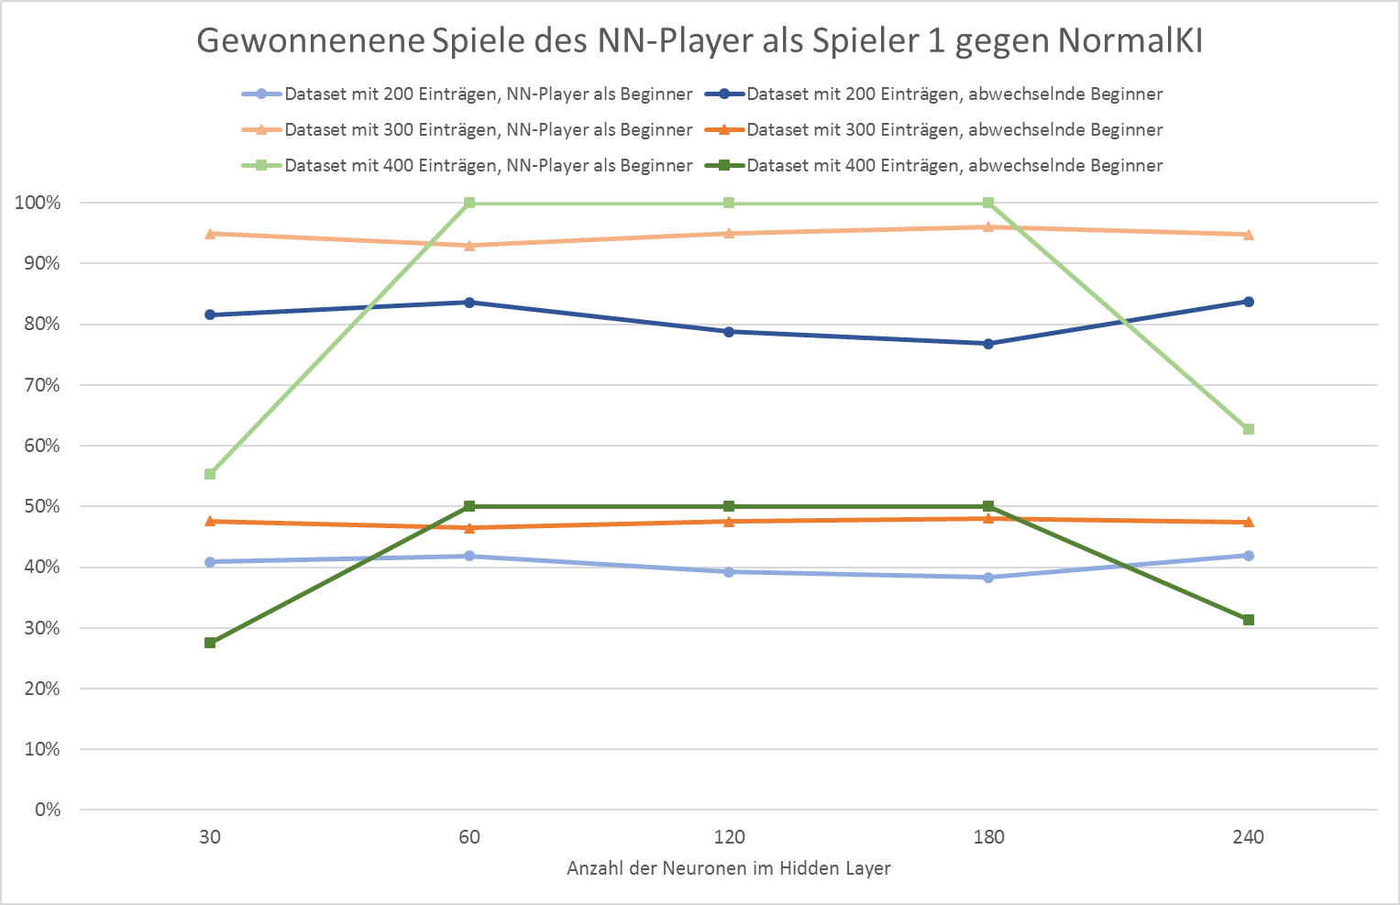

Abbildung 1

Abbildung 1 zeigt die Ergebnisse der im Mittel gewonnenen Spiele des *NNPlayer2* mit Neuronalen Netzen unterschiedlicher Neuronen-Anzahl im Hidden-Layer gegen die *NormalKI*, wobei hier die angewandten Netze, jeweils auf den Datasets von Spieler 1 gelernt haben. Es ist zum einen erkennbar, dass sich die Kurven der NN-Player, die auf dem gleichen Dataset gelernt haben, aber unterschiedlich im Turnier beginnen, dennoch ähneln. Sehr eindeutig sieht man das auf den Kurven des Datasets mit 400 Einträgen: Die schlechtesten Ergebnisse liefert hier das Neuronale Netz mit 30 Neuronen im Hidden-Layer, während die Netze mit 60, 120 oder 180 Neuronen im Abwechselnd-Modus 50 % der Spiele gewinnt bzw. als Beginner der Spiele sogar 100 % der Spiele gewinnt, aber bei der Anzahl von 240 Neuronen wieder sinkt. Die Netze, die auf diesem Dataset mit 400 Einträgen gelernt haben und eine Neuronen-Anzahl von 60, 120 oder 180 aufweisen, können also vermutlich sehr gut einschätzen, wie sich die *NormalKI* als Spieler verhalten wird. Dass im Abwechselnd-Modus nur noch 50 % der Spiele gewonnen werden, statt 100 % als Beginner der Spiele, deutet daraufhin, dass das Netz alle Vorgehensweisen der *NormalKI* imitiert, also auch die des Verlierens. Was durchaus möglich ist, da in den Datasets sowohl gewonnene, verlorene als auch unentschiedene Spiele verzeichnet werden konnten.

Wenn man sich die Ergebnisse der Datasets mit 200 und 300 Einträgen ansieht, so sind die Abweichungen der gewonnenen Spiele eines jeweiligen Datasets im Vergleich zur Neuronen-Anzahl im Hidden-Layer meist nah beieinander und es sind nur leichte Schwankungen zu verzeichnen. Demnach ist ein Neuronales Netz, welches gute Ergebnisse liefert, eines, welches auf dem Dataset mit 400 Einträgen gelernt hat und einer Neuronen-Anzahl von 60, 120 oder 180 im Hidden-Layer aufweist.

Wenn man sich die Ergebnisse auf den Unterschied des Beginnens eines Spiels im Turnier genauer ansieht, fällt auf, dass das Neuronale Netz, welches von dem Dataset mit 200 Einträgen gelernt hat, im Abwechselnd-Modus eine höhere Gewinnquote hat als im Beginner-Modus. Während die Netze, welche auf 300 und 400 Einträgen gelernt haben, jeweils im Beginner-Modus bessere Gewinnquoten erbrachten als im Abwechselnd-Modus. Da der beginnende Spieler im Spiel bessere Chancen hat, zu gewinnen, ist ein Turnier, in dem abwechselnd begonnen wird, also fairer. Von diesem Aspekt aus gesehen, scheint also ein Dataset mit 200 Einträgen vom 1. Spieler im Abwechselnd-Modus schon ausreichend zu sein.

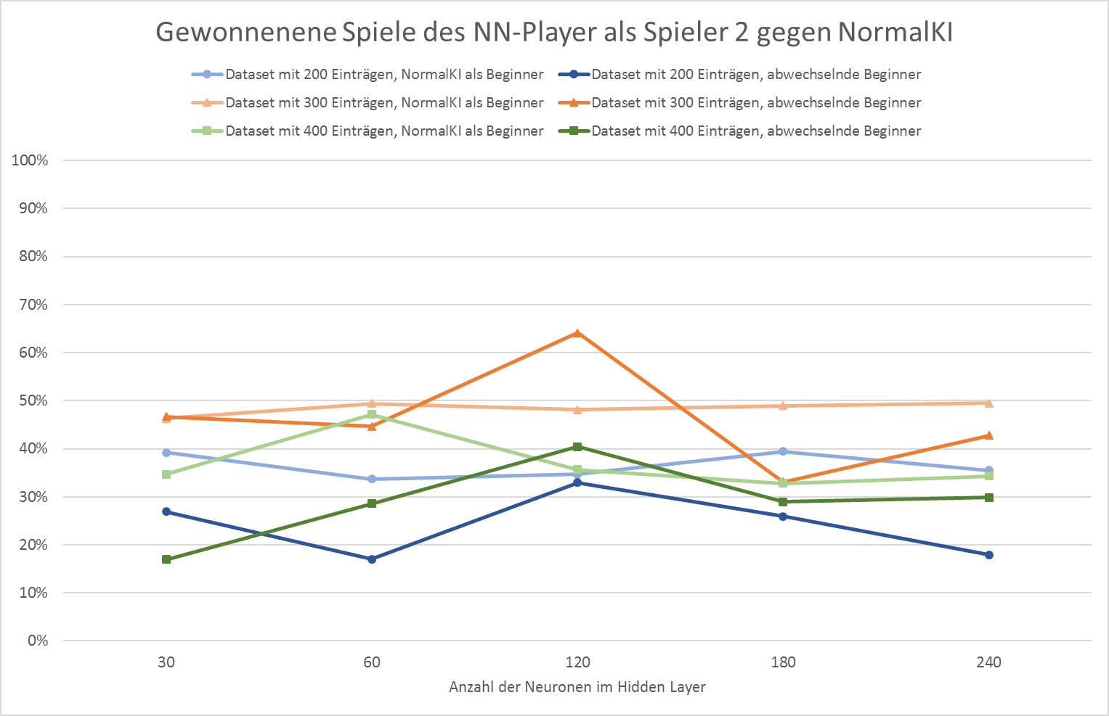

Abbildung 2

Abbildung 2 zeigt die Ergebnisse der im Mittel gewonnenen Spiele des *NNPlayer2* mit Neuronalen Netzen unterschiedlicher Neuronen-Anzahl im Hidden-Layer gegen die *NormalKI*, wobei hier die angewandten Netze, jeweils auf den Datasets von Spieler 2 gelernt haben. Zuerst fällt auf, dass die Ergebnisse insgesamt schlechter ausfallen als die Ergebnisse bei den Datasets mit Einträgen des 1. Spielers, welches die Vermutung stützt, dass der 1. Spieler (Beginner des Spiels) im Vorteil ist. Einzig das Neuronale Netz mit 120 Neuronen im Hidden-Layer, welches auf einem Dataset mit 300 Einträgen des 2. Spielers gelernt hat, kann im Turnier eine Gewinnquote von 64 % im Abwechselnd-Modus aufweisen, während alle anderen Netze die 50 %-Schwelle nicht überschritten. Diese Beobachtung lässt vermuten, dass das Neuronale Netz aufgrund der Datasets des 2. Spielers wahrscheinlich hauptsächlich gelernt hat, auf eine Spielsituation zu reagieren und daher vermutlich eher die Strategie verfolgt die Gewinnchancen des Gegners zu verhindern, um diese Vermutung zu stützen, müsste man sich allerdings die Spielverläufe genauer ansehen.

Es ist außerdem zu beobachten, dass im Abwechselnd-Modus für die Neuronalen Netze, die auf den drei unterschiedlichen Datasets gelernt haben, eine Neuronen-Anzahl von 120 im Hidden-Layer im Test die besten Ergebnisse lieferten.

Spielt der *NNPlayer2* aber nur als 2. Spieler und die *NormalKI* beginnt im Turnier (Beginner-Modus für die *NormalKI*), so sind die Beobachtungen nicht mehr so eindeutig und schwanken stärker, was die Brauchbarkeit Neuronen-Anzahl im Hidden-Layer betrifft.

Im Test der Neuronalen Netze gab es ein paar Turnierverläufe, in denen es auch unentschiedene Spiele gab, allerdings waren hier nur die Spiele betroffen, von den Datasets mit 300 und 400 Einträgen, welche vom 2. Spieler aufgezeichnet wurden und hier waren maximal 6 % der Spiele in einem Turnier unentschieden und ist nicht sehr aussagekräftig, da es sein kann, dass es bei Generierung der anderen Datasets vielleicht nie zu unentschiedenen Spielen kam und das Netz diesen Spielverlauf vielleicht gar nicht kennt.

Wenn man sich ein paar Spielverläufe näher ansieht, fällt auf, dass der NNPlayer2 die Strategie der Zwickmühlen gelernt hat und dadurch ein Spiel für sich entscheiden kann.

|  |  |  |  |  |  |  |
| --- | --- | --- | --- | --- | --- | --- |
| |0|0|0|0|0|  |0|0|0|0|0|  |0|0|0|0|0|  |0|0|1|0|0| | |0|0|0|0|0|  |0|0|0|0|0|  |0|0|0|0|0|  |0|0|1|2|0| | |0|0|0|0|0|  |0|0|0|0|0|  |0|0|0|1|0|  |0|0|1|2|0| | |0|0|0|0|0|  |0|0|0|0|0|  |0|0|0|1|0|  |0|0|1|2|2| | |0|0|0|0|0|  |0|0|0|0|0|  |0|0|0|1|1|  |0|0|1|2|2| | |0|0|0|0|0|  |0|0|0|0|0|  |0|0|2|1|1|  |0|0|1|2|2| | |0|0|0|0|0|  |0|0|0|0|1|  |0|0|2|1|1|  |0|0|1|2|2| |
| Abbildung 3 | | | | | | |

Abbildung 3 zeigt einen Spielverlauf vom *NNPlayer2* als Spieler mit der Nummer „1“, welcher mit dem Neuronalen Netz mit 240 Neuronen im Hidden-Layer, welches auf einem Dataset vom 1. Spieler mit 200 Einträgen gelernt hat. In diesem Spiel hat der NNPlayer2 begonnen und innerhalb weniger Züge eine Zwickmühle gebaut, welche zum Sieg führte.

|  |  |  |  |  |  |  |
| --- | --- | --- | --- | --- | --- | --- |
| |0|0|0|0|0|  |0|0|1|0|0|  |0|0|2|0|0|  |0|0|1|2|0| | |0|0|0|0|0|  |0|0|1|0|0|  |0|0|2|0|0|  |0|1|1|2|0| | |0|0|0|0|0|  |0|0|1|0|0|  |0|0|2|0|0|  |2|1|1|2|0| | |0|0|0|0|0|  |0|0|1|0|0|  |1|0|2|0|0|  |2|1|1|2|0| | |0|0|0|0|0|  |0|0|1|0|0|  |1|2|2|0|0|  |2|1|1|2|0| | |0|0|0|0|0|  |0|1|1|0|0|  |1|2|2|0|0|  |2|1|1|2|0| | |0|0|0|0|0|  |0|1|1|0|0|  |1|2|2|2|0|  |2|1|1|2|0| |
| Abbildung 4 | | | | | | |

Abbildung 4 zeigt die letzten Züge eines Spielverlaufs des gleichen NN-Players, welcher auch in Abbildung 3 gezeigt wurde. Der *NNPlayer2* verliert hier aufgrund einer Zwickmühle, allerdings ist erkennbar, dass das Neuronale Netz die Zwickmühle erkannt zu haben scheint (rot markiert), da im letzten Zug eine Version der Gewinner-Reihe (gelb markiert) verhindert wird.

|  |  |  |  |  |
| --- | --- | --- | --- | --- |
| |0|0|0|0|0|  |0|0|0|0|0|  |0|0|0|0|0|  |0|2|0|0|0| | |0|0|0|0|0|  |0|0|0|0|0|  |0|1|0|0|0|  |0|2|0|0|0| | |0|0|0|0|0|  |0|0|0|0|0|  |0|1|0|0|0|  |0|2|2|0|0| | |0|0|0|0|0|  |0|0|0|0|0|  |0|1|0|0|0|  |1|2|2|0|0| | |0|0|0|0|0|  |0|0|0|0|0|  |0|1|0|0|0|  |1|2|2|2|0| |
| Abbildung 5 | | | | |

Abbildung 5 zeigt einen Spielverlauf vom *NNPlayer2* als Spieler mit der Nummer „2“, welcher mit dem Neuronalen Netz mit 120 Neuronen im Hidden-Layer, welches auf einem Dataset vom 2. Spieler mit 300 Einträgen gelernt hat. Auch hier wurde innerhalb weniger Züge eine Zwickmühle gebaut, die zum Sieg führte.

|  |  |  |  |  |  |  |
| --- | --- | --- | --- | --- | --- | --- |
| |0|0|0|0|0|  |0|1|0|0|0|  |0|1|2|0|0|  |0|2|1|0|0| | |0|2|0|0|0|  |0|1|0|0|0|  |0|1|2|0|0|  |0|2|1|0|0| | |0|2|0|0|0|  |0|1|1|0|0|  |0|1|2|0|0|  |0|2|1|0|0| | |0|2|0|0|0|  |0|1|1|0|0|  |0|1|2|0|0|  |2|2|1|0|0| | |0|2|1|0|0|  |0|1|1|0|0|  |0|1|2|0|0|  |2|2|1|0|0| | |0|2|1|0|0|  |0|1|1|0|0|  |2|1|2|0|0|  |2|2|1|0|0| | |0|2|1|0|0|  |1|1|1|0|0|  |2|1|2|0|0|  |2|2|1|0|0| |
| Abbildung 6 | | | | | | |

Abbildung 6 zeigt die letzten Züge eines Spielverlaufs des gleichen NN-Players, welcher auch in Abbildung 5 gezeigt wurde. Es ist ersichtlich, dass das Neuronale Netz alle Gefahren (rot markiert) erkennt und sie innerhalb des nächsten Zuges verhindert (gelb markiert), aber leider aufgrund einer Zwickmühle des Gegners am Ende verliert.

Abschließend lässt sich also sagen, dass die Neuronalen Netze des *NNPlayer2* in der Lage zu sein scheinen, selbst Zwickmühlen zu bauen, aber auch auf mögliche Gefahren des Gegners zu reagieren, welches ein strategisches Vorausdenken zeigt.

[1] Schneider, M.O., Rosa, J.L.G.: Neural Connect Four – A Connectionist Approach to the Game. Proceedings of the VII Brazilian Symposium on Neural Networks (SBRN’02), 2002.